طريقة تعليم المفردات لترقية قدرة اللغة العربية
في المدرسة العالية بحر الحكمة بمنطقة كوناوي الشمالية
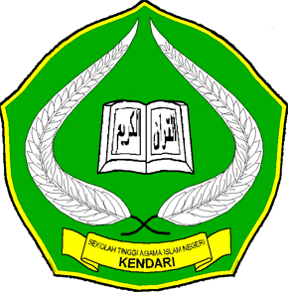
رسالة قدمت لاستيفاء بعض الشروط للحصول
على شهادة سرجانا التربية الاسلامية
بشعبة تربية اللغة العربية
بقلم :
ثولستري
رقم التسجيل : 10010102007
بالجامعة الإسلامية الحكومية
سلطان قائم الدّين
كندارى
2014
إظهار أصالة الرسالة

